**Сведения о доходах, расходах, об имуществе и обязательствах имущественного характера за отчетный период 2023г. Совета народных депутатов Чебулинского муниципального округа**

|  |  |  |  |  |  |
| --- | --- | --- | --- | --- | --- |
| **№** | **Название** | **Количество**  **депутатов** | **На постоянной основе** | **Не на постоянной основе** | **Подали сведения о доходах** |
| 1 | Совет народных депутатов Чебулинского муниципального округа | 15 | 1 | 14 | 15 |

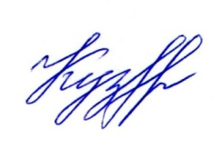Председатель

Совета народных депутатов

Чебулинского муниципального округа И.С. Кузьмина